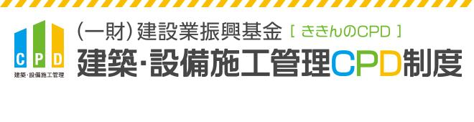
ご自身でCPD認定プログラムの受講、
実績証明書を発行CPDポイントの取得ができます。
まずは、CPD情報システムより「個人会員」での登録をしてください。

登録までの流れ

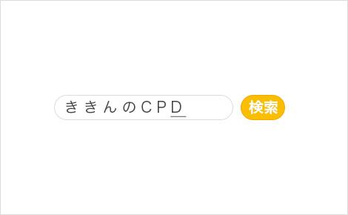
STEP.1：『ききんのCPD』で検索。

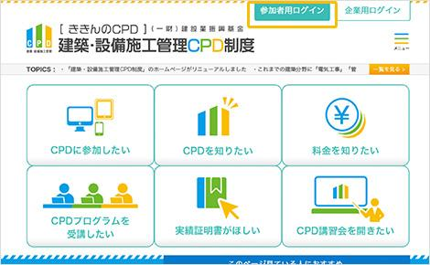
STEP.2：CPD制度のホームページ画面上の「参加者ログイン」をクリック。

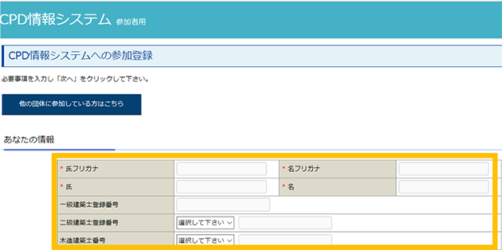
STEP.3：あなたの情報を登録してください。
入力画面の記入例をダウンロードしてお使いいただけます。

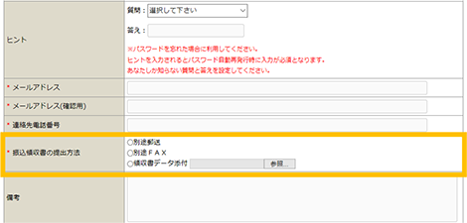
STEP.4：別途FAXが簡単でおすすめです。

STEP.5：建設業振興基金が請求書（メール）を送信します。
・請求金額を指定の銀行またはゆうちょ宛に、お振込みください。
・建設業振興基金で入金を確認後、IDをメールで送信します。
登録をお急ぎの場合は、振込の受領書（控）を建設業振興基金CPD担当宛て ＜FAX 03-5473-1589＞ へ送信してください。

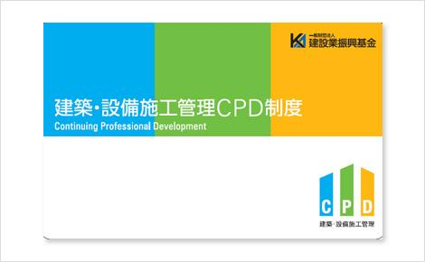
STEP.6：およそ3週間後、カードを郵送します。
IDがあれば、カード受領前でも単位付けは可能です。

